EJERCICIOS DE CONSULTAS SOBRE UNA TABLA 02
1) Lista el nombre de todos los productos que hay en la tabla producto.
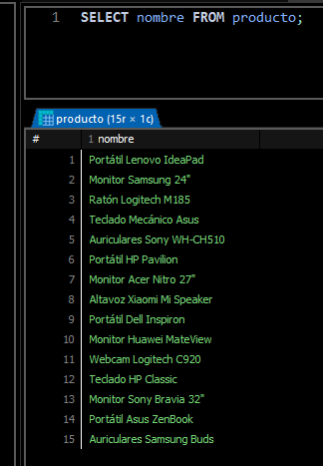
2) Lista los nombres y los precios de todos los productos de la tabla producto.
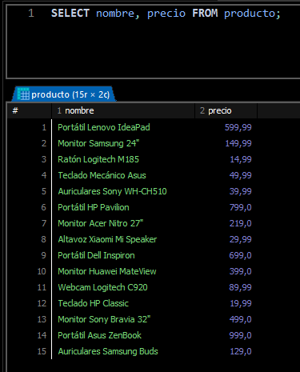
3) Lista todas las columnas de la tabla producto.
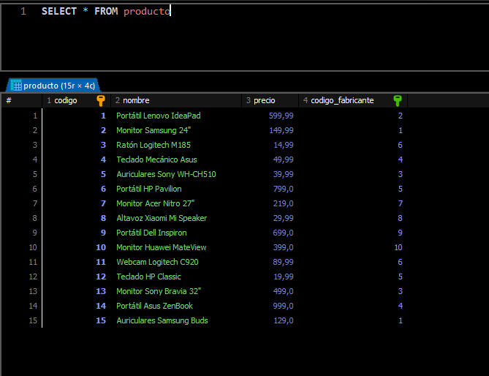
4) Lista el nombre de los productos, el precio en euros y el precio en dólares estadounidenses
(USD).
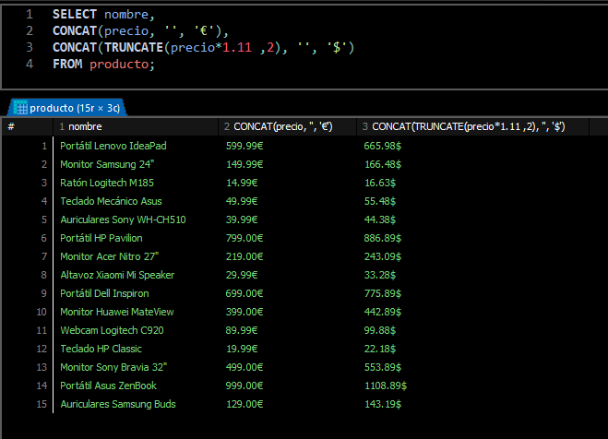

5) Lista el nombre de los productos, el precio en euros y el precio en dólares estadounidenses
(USD). Utiliza los siguientes alias para las columnas: nombre de producto, euros, dólares.
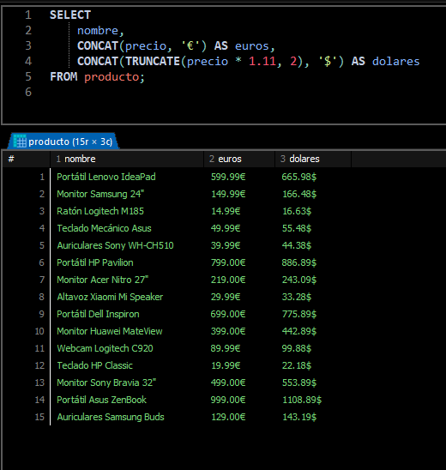

6) Lista los nombres y los precios de todos los productos de la tabla producto, convirtiendo los
nombres a mayúscula.
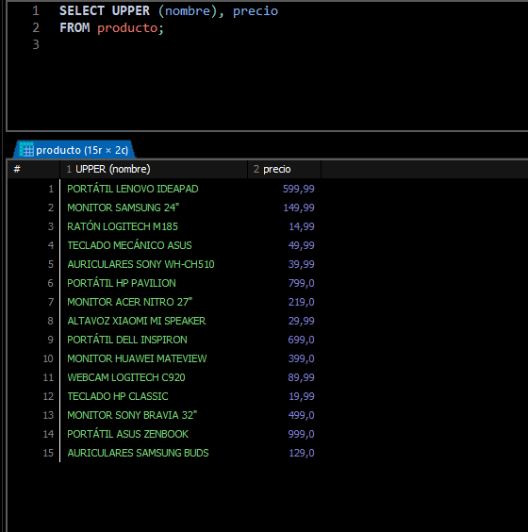
7) Lista los nombres y los precios de todos los productos de la tabla producto, convirtiendo los
nombres a minúscula.
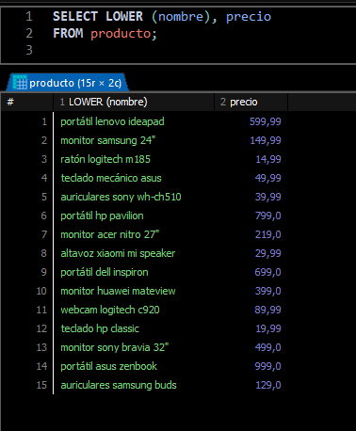
8) Lista el nombre de todos los fabricantes en una columna, y en otra columna obtenga en
mayúsculas los dos primeros caracteres del nombre del fabricante
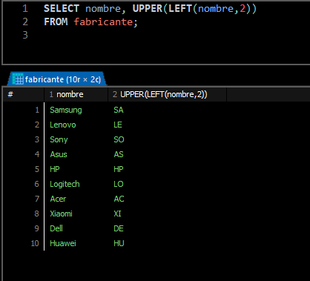
9) Lista los nombres y los precios de todos los productos de la tabla producto, redondeando el
valor del precio
